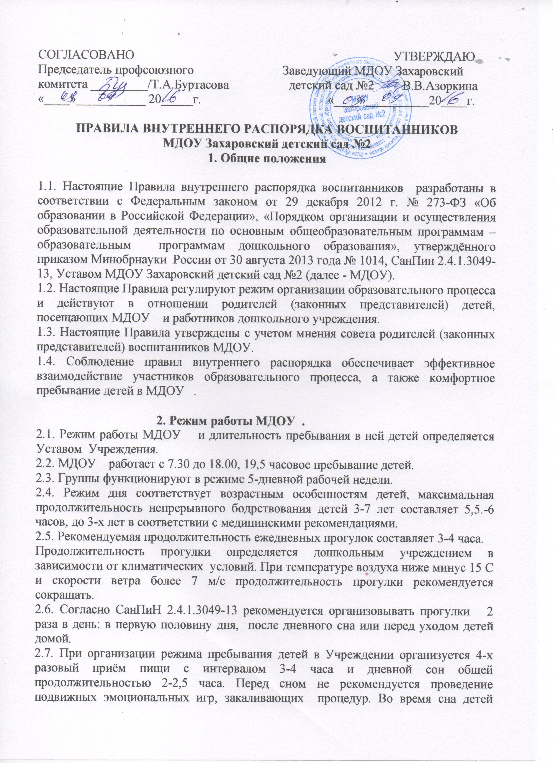 присутствие воспитателя (или помощника воспитателя) в спальне обязательно.
2.8. МДОУ имеет право объединять группы в случае необходимости в летний период (в связи с низкой наполняемостью групп), отпусков воспитателей, на время ремонта и др.

3. Здоровье ребёнка
3.1. Приём детей, впервые поступающих в дошкольное образовательное учреждение осуществляется на основании медицинского заключения.
3.2. Ежедневный утренний приём детей проводится воспитателями и (или) медицинским работником, которые опрашивают родителей о состоянии здоровья детей. По показаниям (при наличии катаральных явлений, явлений интоксикации) ребёнку проводится термометрия.
3.3. Во время утреннего приема не принимаются дети с явными признаками заболевания: сыпь, сильный насморк, кашель, температура. Выявленные больные дети или дети с подозрением на заболевание в дошкольное учреждение не принимаются; заболевшие в течение дня детей изолируют от здоровых детей (временно размещают в помещении медицинского блока – изоляторе) до прихода родителей или их госпитализации в лечебно – профилактическую организацию с информированием родителей.
3.4. Администрация МДОУ оставляет за собой право принимать решение об изоляции ребёнка из детского сада в связи с появлением внешних признаков заболевания. Состояние здоровья ребенка определяет по внешним признакам воспитатель. Медицинский работник оформляет направление в детскую поликлинику.
3.5. Если в течение дня у ребенка появляются первые признаки заболевания (повышение температуры, рвота, сыпь, диарея), родители (законные представители) будут об этом извещены и должны будут как можно быстрее забрать ребенка из МДОУ .
3.6. О возможном отсутствии ребенка, а также выходе ребенка в Учреждение после болезни, отпуска родителям необходимо предупреждать воспитателя группы.
3.7. После перенесенного заболевания, а также отсутствия более 5-и дней (за исключением выходных и праздничных дней) детей принимают в МДОУ только при наличии справки с указанием диагноза, длительности заболевания, сведений об отсутствии контакта с инфекционными больными.
3.8. Если у ребенка есть аллергия или другие особенности здоровья и развития, то родитель (законный представитель) должен поставить в известность воспитателя, предъявить в данном случае справку или иное медицинское заключение.
3.9. В МДОУ запрещено давать детям какие-либо лекарства родителем (законным представителем), воспитателями группы. Если ребёнок нуждается в приёме лекарств, в течение дня (при каких-то хронических заболеваниях), то родитель (законный представитель) должен предоставить в МДОУ предписание (справку) от врача. В этом случае ему будет организован приём лекарства медицинским работником.

4. Одежда и гигиена ребёнка.
4.1. Родители (законные представители) обязаны приводить ребенка в дошкольное учреждение в чистой одежде.
4.2. В группе у ребенка должна быть сменная обувь с фиксированной пяткой.
4.3. У ребенка должна быть расческа и личные гигиенические салфетки (носовой платок).
4.4. Для пребывания на улице приветствуется такая одежда, которая не мешает активному движению ребенка, легко просушивается и которую ребёнок вправе испачкать.
4.5. Вещи ребенка при желании родителей (законных представителей) могут быть промаркированы во избежание потери или случайного обмена с другим ребенком.
4.6. Одежда и обувь должна соответствовать погоде.
4.7. Зимой и в мокрую погоду рекомендуется, чтобы у ребенка были запасные сухие варежки и одежда.
4.8. У малышей в шкафчике обязательно должен быть комплект сухой одежды для смены в отдельном пакете.
4.9. В шкафу ребёнка должен быть пакет для загрязнённой одежды.
4.10. В летний период на прогулке необходима легкая шапочка или панама, которая будет защищать ребенка от солнца.

5. Организация питания
5.1. МДОУ обеспечивает гарантированное сбалансированное питание детей в соответствии с их возрастом и временем пребывания в МДОУ по нормам САНПИН 2.4.1.3049-13. Организация питания детей в МДОУ возлагается на саму организацию и осуществляется его штатным персоналом.
5.2. МДОУ обеспечивает 4-х разовое питание детей с интервалом 3-4 часа ( с учётом возрастных особенностей детей. Кроме этого детям предоставляются сок, фрукты, а также обязательная витаминизация 3-его блюда.
5.3. Питание в МДОУ осуществляется в соответствии с примерным 10-дневным меню, разработанным на основе физиологических потребностей в пищевых веществах и норм питания детей дошкольного возраста по СанПин 2.4.1.3049-13 и утвержденного заведующим МДОУ .
5.4. Родители (законные представители) могут получить информацию о режиме и кратности питания на специальном стенде «Питание дошкольников», об ассортименте и нормах питания ребенка на специальном стенде в групповых приёмных.
5.5. Контроль над качеством питания, закладкой продуктов питания, кулинарной обработкой, выходом блюд, вкусовыми качествами пищи, санитарным состоянием пищеблока, правильностью хранения продуктов, соблюдением сроков реализации продуктов возлагается на бракеражную комиссию МДОУ .

6. Обеспечение безопасности.
6.1. Родители (законные представители) должны своевременно сообщать об изменении номера телефона, места жительства и места работы.
6.2. Для обеспечения безопасности своего ребенка родитель (законный представитель) передает ребенка только лично в руки воспитателя и расписывается в «Тетради приёма».
6.3. Забирая ребенка, родитель (законный представитель) должен обязательно подойти к воспитателю с тем, чтобы он передал ребенка лично. Категорически запрещен приход ребенка дошкольного возраста в дошкольное учреждение без сопровождения родителей (законных представителей).
6.4. Воспитателям категорически запрещается отдавать детей лицам в нетрезвом состоянии, несовершеннолетним братьям и сёстрам, отпускать детей одних по просьбе родителей, отдавать детей незнакомым лицам.
6.5. Посторонним лицам запрещено находиться в помещениях и на территории МДОУ без разрешения администрации.
6.6. При парковке своего автомобиля, необходимо оставлять свободным подъезд к воротам для въезда и выезда служебного транспорта на территорию детского сада. Запрещается въезд на личном автомобиле или такси на территорию детского сада.
6.7. Родителям запрещается давать ребенку в детский сад жевательную резинку, конфеты, чипсы, сухарики, монеты, мелкие острые, режущие и колющие предметы.
6.8. В помещениях и на территории МДОУ строго запрещается курение.

7. Родительская плата.
7.1. Родительская плата за присмотр и уход за ребёнком в дошкольном учреждении устанавливается Учредителем..
7.2.Начисление родительской платы производится из расчёта фактически посещённых дней.
7.3. Родители, согласно «Договору », ежемесячно вносят плату за присмотр и уход за воспитанником.
7.4. Не включается в родительскую плату расходы на реализацию образовательной программы дошкольного образования, а также расходы на содержание недвижимого имущества образовательного учреждения.
7.5. Не взимается плата с родителей (законных представителей) в случае отсутствия ребёнка по уважительным причинам: по болезни, карантину, отпуска (по заявлению родителей), 75 дней летнего оздоровительного периода.
7.6. В целях материальной поддержки воспитания и обучения детей, посещающих образовательные организации, реализующие образовательную программу дошкольного образования, родителям (законным представителям) выплачивается компенсация в размере, устанавливаемом нормативными правовыми актами субъектов РФ, но не менее 20% родительской платы за присмотр и уход за детьми - на первого ребёнка, 50% - на второго ребёнка, 70% - на третьего ребёнка и последующих детей.
7.7.Право на получение компенсации имеет один из родителей (законных представителей).
7.8. По вопросам оплаты за детский сад родители могут обращаться в администрацию МДОУ

8. Разное
8.1. Родители (законные представители) имеют право на получение методической, психолого-педагогической, диагностической и консультативной помощи без взимания платы..
8.2. К работникам МДОУ , независимо от их возраста, необходимо обращаться на Вы, по имени и отчеству.
8.3. Беседовать с родителями о ребенке воспитатели могут утром с 7.30 до 8.30 и вечером после 17.00. В другое время воспитатель обязан работать с группой детей и отвлекать его нежелательно.
8.4. При возникновении вопросов или разногласий в организации режима дня воспитанника родителям необходимо обращаться к заведующему МДОУ .
При не разрешении возникших вопросов необходимо обратиться в «Комиссию по урегулированию споров между участниками образовательных отношений».

